区人社局：召开武江区2022年职业技能 培训交流会

为促进武江区2022年职业技能培训工作有序稳妥开展，5月11日，武江区人社局在七楼会议厅组织召开武江区2022年职业技能培训交流会，共11家职业院校和培训机构参加会议，区人社局分管领导主持会议。

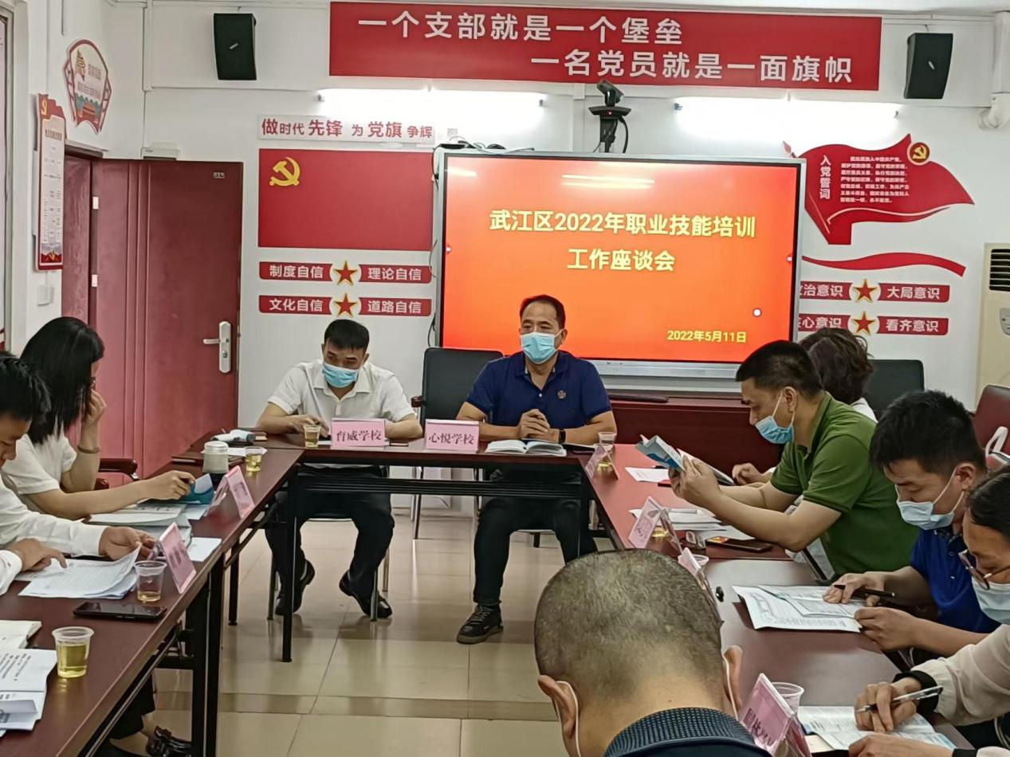

职业技能培训交流会现场 图片来源：区人社局 明慧摄

会议回顾总结了2021年武江区职业技能培训工作开展情况，部署武江区2022年职业技能培训重点工作，对2022年培训政策文件、补贴标准一一进行了解读。会上区人社局与各参会单位围绕职业技能培训工作开展了深入交流讨论，对培训业务流程、补贴资料报送等问题进行了细致答疑。区人社局鼓励各院校、培训机构加强与培训业务部门的对接联系，积极参与武江区职业技能培训工作，共同推动职业技能培训工作高质量发展，为全区技能人才培养、储备贡献力量。

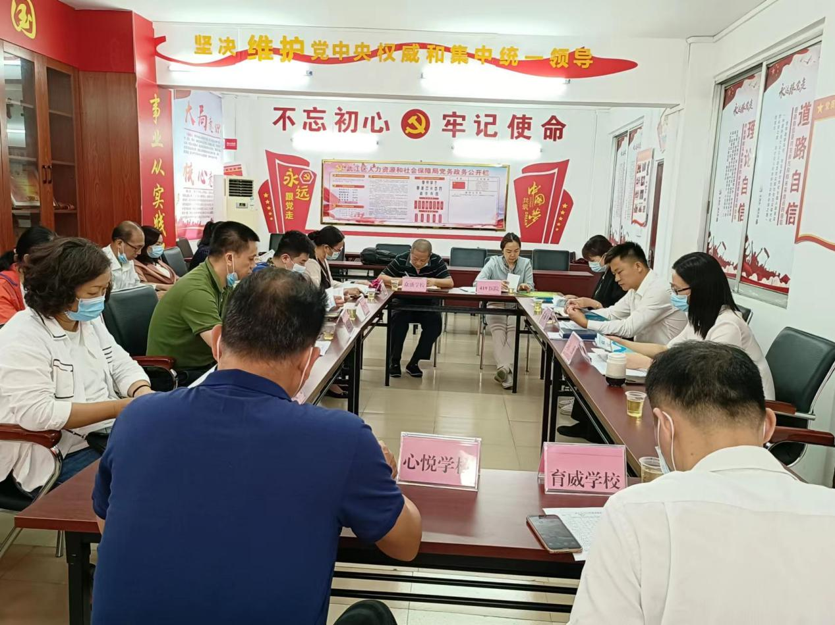

参会单位进行现场互动交流 图片来源：区人社局 明慧摄

通过此次职业技能培训交流会，使职业院校和培训机构对培训相关政策有了进一步的了解，为今后武江区职业技能培训工作的顺利推进奠定了基础。下一步，武江区人社局坚持以习近平新时代中国特色社会主义思想为指导，紧紧围绕经济社会发展对技能人才的需求，抓紧抓实新时代技能人才职业技能培训制度。大力推进落实“粤菜师傅”、“广东技工”、“南粤家政”三项工程和乡村振兴发展战略，扩大三项工程的影响力。确保职业技能培训不落后、技能人才培养不停步。奋力推动全区职业技能培训工作高质量发展，以优异成绩迎接党的二十大胜利召开！